АДМИНИСТРАЦИЯ ЗАТО ПОС. ВИДЯЕВО МУРМАНСКОЙ ОБЛАСТИ

Муниципальное БЮДЖЕТНОЕ
общеобразовательное учреждение
«Средняя общеобразовательная школа Закрытого административно-территориального образования Видяево»

Конспект урока по русскому языку
«Марафон по стране Глагол»
3 класс

Автор: Васильева М.Н.,
учитель начальных классов
высшей кв. категории

ЗАТО ВИДЯЕВО
2017

Тема: «Марафон по стране Глагол»

Тип урока: систематизация и обобщение изученного.
Форма урока: дидактическая игра.
Цель: мотивировать учащихся к изучению русского языка при помощи игровых форм.
Задачи:
- повторить, обобщить изученный материал о глаголе;
- формировать установку на здоровый образ жизни;
- формировать познавательные действия: умение строить речевое высказывание;
- формировать логические действия: умение рассуждать, устанавливать причинно-следственные связи;
- развивать коммуникативные действия через сотрудничество;
- развивать познавательную активность и инициативность; навыки самоконтроля и рефлексии
Планируемые результаты
Предметные:
- обобщение знаний по теме глагол;
- формирование знаний о правильном питании и установки на сохранение и укрепление здоровья
Метапредметные:
- овладение способностью понимать и принимать учебную задачу, осуществлять решение учебной задачи;
- освоение способов решения проблем творческого и поискового характера
- овладение логическими действиями анализа, синтеза, причинно-следственных связей, построения рассуждений;
- освоение начальных форм познавательной и личностной рефлексии
Личностные:
- развитие умения высказывать свою точку зрения;
- развитие навыков сотрудничества;
- готовность слушать собеседника и вести диалог, аргументировать свою точку зрения
- формирование установки на здоровый образ жизни

Основной дидактический метод: частично – поисковый, игровой Оборудование:
медиапроектор, интерактивная доска, презентация, картинки с изображением фруктов и овощей, карточки.

КОНСПЕКТ
урока русского языка в 3 классе на тему «Марафон по стране Глагол»

Ход урока.
I. Организация класса.
- Ребята, у нас сегодня гости.
- Какие вы знаете однокоренные слова к слову здравствуйте?
(Здоровье, здоровый, здравый, здорово, здоровенный, здравствовать, здравие, здравствуйте, здравница, здравоохранение)
- Почему здоровье важно в жизни? (Здоровье человека — это главная ценность в жизни. Его не купишь ни за какие деньги. Будучи больным, вы не сможете воплотить в жизнь свои мечты)
- Что надо делать, чтобы быть здоровым? (Заниматься спортом, соблюдать чистоту, правила питания, соблюдать режим дня и т.д.)
-В русском языке очень много слов, связанных с физкультурой и спортом.
II. Актуализация знаний. Постановка целей урока. Подготовка к восприятию материала
-Отгадайте загадку и если отгадаете, скажите хором.
Обозначаю в каждом предложении
Все действия и все движения,
Я важен, как в футболе гол.
Так кто же я такой? ... ( Глагол)

- Какой основной признак глагола указан в стихотворении? (Действие )
Давайте, определим тему нашего урока.
Слайд 2 Прочитайте слова на доске. (Обежать, боб, щенок, ниша, енот)
-Какое слово лишнее? (обежать) Почему?(Все существительные, а обежать – глагол)
Первое слово вы отгадали – глагол.
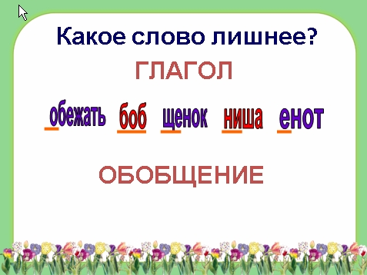
- Выделите в каждом слове первый слог и составьте новое слово
Прочитайте, что получилось.(Обобщение)

Слайд 3- Сформулируйте, пожалуйста, основную цель нашего урока (В ходе сегодняшнего урока мы должны будем вспомнить всё, что знаем о глаголе)
Слайд 4 - Для того, чтобы проверить ваши знания, мы сегодня совершим марафон по стране Глагол.
На парте лежат протоколы участников. Запишите фамилию. После каждого этапа работы вы будете записывать свой результат баллами от 0 до 5, чтобы оценить свои знания. А в конце урока вы определите уровень своих достижений.
№ | Этапы | Темы | Баллы
 | Полезные продукты | Теоретические знания
 | Однокоренные слова | Образование глаголов
 | Ца-тся | Различение ца- тся
 | Зрительная память | Письмо по памяти
 | Лабиринт фразеологизмов | Фразеологизмы
 | Пирамида | Состав слова
 | Ущелье времён | Время
 | Долина дождей | Текст
 | Вверх по лестнице | Ь знак
 | Поляна признаков | Признаки глаголов
 | Итого максимально 50 б.
Откройте тетради, запишите число, классная работа и тему урока.
III. Словарная работа
- А что такое марафон? Прочитайте на доске.
Слайд 5 Марафон – олимпийский вид легкой атлетики. Это забег на дистанцию 42км 195 м.
Название своё марафон получил от греческого селения Марафон, из которого прибежал в Афины воин с вестью о победе над персами в пятом веке до н. э. Сегодня это длительные пробеги, которые проходят на пересеченной местности или в сложных условиях, в том числе экстремальных.
Марафон – это наше новое словарное слово. Поработаем над ним. Запишите слово марафон в тетрадь.
- Какие однокоренные слова можно подобрать к этому слову? (марафонский, марафонец)
- Но у нас с вами достаточно необычный марафон. Дистанция нашего марафона состоит из нескольких отрезков пути, на каждом из которых находится преграда, преодолеть её можно, лишь выполнив грамматическое задание. Только самый сильный, выдержанный спортсмен может пробежать марафонскую дистанцию в 42 км 195 метров. Но я надеюсь, что вы хорошие «спортсмены», и у нас не будет сошедших учеников.
Слайд 6
- Перед тем, как пройти различные преграды, давайте подкрепимся полезными продуктами. Для этого пойдемте все в магазин «Полезные продукты» Все нужное для вашего здоровья здесь продаются не за деньги, а за знания.
Игра «Полезные продукты»
- На каждую парту я положу товар. (на рисунке – вопрос) Будет считаться, что вы купите товар, если ответите на вопрос и приведёте свой пример.
Парная работа

- Что обозначает глагол? (Часть речи, которая обозначает действия предметов и отвечает на вопросы: что делать? что сделать?)
- На какие вопросы отвечают глаголы неопределенной формы? Почему она называется неопределённой? (Что делать? Что сделать?Нельзя определить время и число)
- Какие времена бывают у глаголов? (Настоящее, прошедшее, будущее)
- Как пишется глагол с частицей НЕ? (глагол с частицей «не» пишется раздельно)
- Назовите глаголы, у которых «не» пишется слитно.(негодовать , невзлюбить, несдобровать)
- Чем является глагол в предложении? (Сказуемым)
- Как доказать, что слово «хожу» является глаголом? (Обозначает действие и отвечает на вопрос что делаю?)
- Даны глаголы: бежать- пробежать. К какому глаголу нельзя образовать форму настоящего времени? Почему? (Пробежать, отвечает на вопрос что сделать?)
- С помощью чего можно узнать глаголы прошедшего времени? (С помощью суффикса л)
Заполните протоколы
IV. Основная часть
-Итак, как я вижу, все готовы к старту. На старт, внимание, марш! (Учитель дает сигнал свистка).
1. Грамматика
Слайд 7
- Вот и первые «ямы» на вашем пути.
- Вставьте пропущенные буквы
С..деть см..треть х..дить п..сать хв..лить ч..тать
Учащиеся по цепочке читают, доказывают и записывают в столбик.
Слайд 8
2. Образуйте от данных глаголов однокоренные глаголы при помощи приставок
сидеть – посидеть
смотреть – посмотреть
ходить – приходить.
писать – написать
хвалить – похвалить
читать – прочитать
Итак, первый забег завершён.
Заполните протоколы
3. Ца-тся
-Наш путь продолжается. Чтобы достичь отметки 10 км, нужно изрядно потрудиться.
Слайд 9 В каком звукосочетании [ца] пишется тся? Запишите найденные слова в тетрадь.

кури[ца] | певи[ца]
цари[ца] | мое[ца]
сини[ца] | придё[ца]
(Моется, придется)
Заполните протоколы.
4. Письмо по памяти.
Слайд 10 -Двигаемся дальше. Сейчас вам надо проявить зрительную память.
Прочитайте поговорку и запомните её наизусть.
Кто спортом занимается, тот силы набирается.
- Объясните опасные места.
Запись. Взаимопроверка. ( Дети меняются тетрадями. Предложение выводится на экран.)
Заполните протоколы.
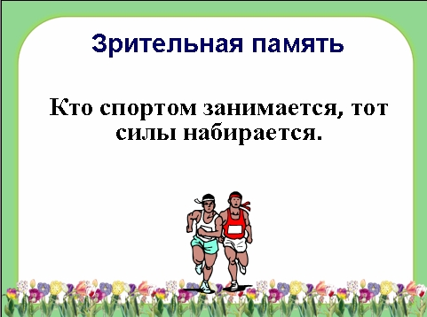
5. Фразеологизмы
Слайд 11-12 И снова на пути препятствие «Лабиринт фразеологизмов».
-Замените одним словом, дополнив нужными глаголами.
клевать носом - засыпать
морочить голову -обманывать
зарубить на носу - запомнить
унести ноги- убежать
падать с ног- уставать
ломать голову – думать
-Запишите в тетрадь.
Заполнение протоколов
6. Состав слова
Слайд 13-14. -Преодолев преграду «Пирамида», вы пройдёте 5 км. Составьте слово.
- От глагола забежать взять приставку, от прилагательного шумный – корень, от глагола носят – окончание (зашумят)
- От глагола полететь взять приставку, от глагола побежать – корень, от глагола увидишь – окончание. Какое получилось слово? (побежишь)
- От глагола приходить взять приставку, от существительного бегун – корень, от глагола замолчу – окончание (прибегу)
Заполнение протоколов
Физкульминутка
Слайд 15-Молодцы, справились с заданием! А сейчас нас ждёт передышка. Чтобы восстановить силы, проведём физкультминутку со смайликами.
7. Время
Слайд 16-17 Итак, мы подошли к Ущелью времен, чтобы не потеряться в ущелье, мы должны показать путь и пройдём следующую дистанцию в 10 км.
Запишите в тетради 3 столбика.: н.в., п.в., Полечу,мечтал, играю, побелело, идёте, буду читать разделить по 3 временам.
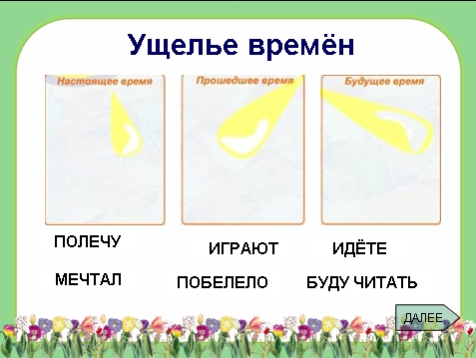

Проверка с помощью интерактивной доски. Вызванный ученик перетягивает найденные слова в соответствующий столбик. Заполнение протоколов.
8. Текст
Слайд 18-19 Большая часть пути уже пройдена, и мы приближаемся к отметке 35 км. Но посмотрите на небо, какие тёмные тучи, мы очутились в Долине дождей.
- Эти дожди смыли глаголы. Восстановите текст, используя глаголы прошедшего времени.
______________гром, и ________ дождь. Сквозь тучи_____________ солнце. На небе ______________радуга.
Взаимопроверка
Заполните протоколы.
9. Ь знак у глаголов
Слайд 20-21 - Можно продолжать путь, но будьте внимательны и осторожны, земля скользкая, можете поскользнуться. А ведь мы уже доходим до отметки 40 км.
Следующие 2 км нужно пройти «Вверх по лестнице»
Следующее задание для смекалистых.

мяч..
камыш..
спиш..
береч..
ноч..
сидиш..
багаж
молодёжь
калач..,
испеч..
стереч..
молчиш..

– Какое задание можно придумать к словам на доске? (Вставить, где нужно ь знак) Почему так решили? (Эти слова оканчиваются на шипящую ж,ч,ш)
Вывод: У глаголов после шипящих пишется мягкий знак
Выпишите глаголы. Сколько их? (5)
Заполните протоколы
10. Признаки глаголов
Слайд 22 Перед вами последний отрезок марафонской дистанции 195 м и финишная прямая. Успешно выполнив завершающее задание, вы окончите марафон.
Преграда «Поляна признаков».
Необходимо убрать цветы с теми признаками, которых нет у глагола. Написать в тетради, какие признаки имеют глаголы.
На доске: время, лицо, число, род, падеж, одушевленное. (Лишние падеж и одушевленное)
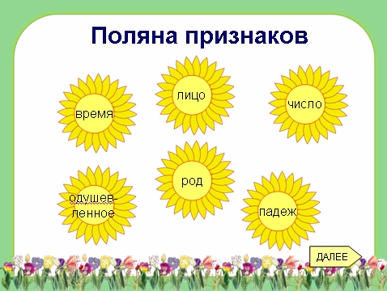
Проверка с помощью интерактивной доски. Вызванный ученик нажимает на признаки, которых не существует у глаголов. Заполнение протоколов
V. Итоги урока
Слайд 23-24
Встает олимпиец наш на пьедестал,
Ему аплодирует громко весь зал!
И счастьем сердца наполняются,
Когда гимн страны исполняется!

Морфологический разбор глагола (дополнительно) встаёт.
Посчитайте свои баллы.
Слайд 25 А теперь подведем итоги, с каким результатом вы закончили марафон.
5 – 45-50 баллов
4 – 37- 44 балла
3 – 25 -36 баллов
- Я вас поздравляю с успешным финалом. Откройте дневники и поставьте заслуженные оценки.
-Я желаю, чтобы вы успешно проявили себя в настоящих спортивных состязаниях ГТО и получили настоящие награды.

Слайд 32
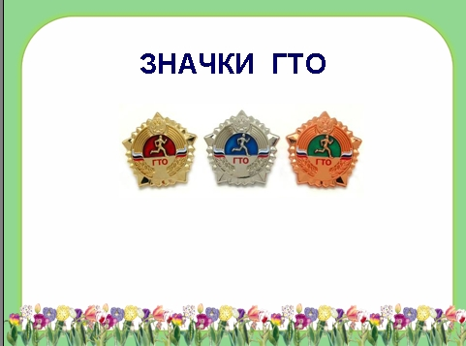
Слайд 26 Рефлексия
Я предлагаю каждому оценить свой вклад в достижении поставленных в начале урока целей, свою активность. Выберете начало фразы на экране и одним предложением выскажите свое мнение о сегодняшнем уроке.
1. Сегодня я узнал…
2 Было интересно…
3. Было трудно…
4. Я теперь могу…
5. Я научился…
6. У меня получилось…
7. Мне захотелось…
8. Я попробую…
9. Я смог…
10.Урок дал мне для жизни…
Слайд 27 Домашнее задание: написать мини-сочинение на любую из тем «Почему нужно заниматься спортом», «Спорт в моей жизни»
- Наш сегодняшний урок-марафон закончен. Всем спасибо!

Использованные ресурсы:
- Кульневич С.В., Лакоценина Т.П.Нетрадиционные уроки в начальной школе. Практическое пособие для учителей начальной школы. – Ростов-на-Дону: Издательство «Учитель», 2004
- Никитенко Г. Ю. Игра как средство повышения интереса к урокам русского языка. Русский язык в школе. М., Просвещение, I99I
- Примерная образовательная программа образовательного учреждения. Начальная школа / [сост. Е.С. Савинов]. – М.: Просвещение, 2013. -223 с. – Стандарты второго поколения.
Дополнительная информация:
Урок был открытым в рамках Недели "Использование ИКТ на уроках" 04.05.2017 и опубликован в социальной сети работников образования http://nsportal.ru/node/3026422

